

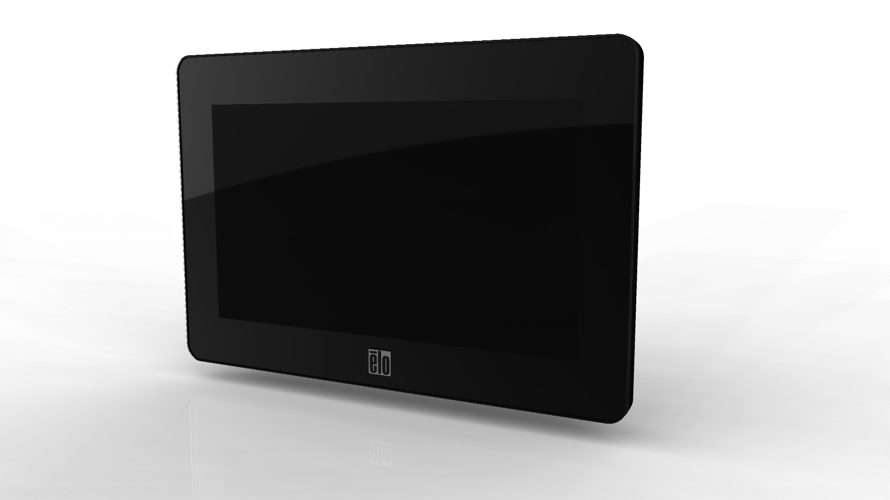

用户手册

Elo TouchSystems 0700L 触摸显示器
版权所有 © 2014 ELO Touch Solutions 公司。保留所有权利。
未经 ELO Touch Solutions 的书面许可，不得以任何形式或方法（包括但不限于电子、磁性、光学、化学方法或手册等）复制、传输或改编本出版物的任何部分，不得将其存储到检索系统，不得将其翻译成任何语言或计算机语言。

免责声明
本文档中的信息有可能在未通知的情况下进行更改。ELO Touch Solutions 及其在公司家族（统称为）的触摸解决方案业务部门中的附属公司对本出版物的内容不提供任何形式的陈述或担保，并且特别声明拒绝对有特定目的适销性或适用性提供任何默示担保。ELO Touch Solutions 保留对本出版物进行修订并对其内容不断进行变更，而不将这样的修订和变更通知任何人的权利。

商标声明
AccuTouch、ELO（徽标）、ELO Touch Solutions、IntelliTouch、（徽标）及（徽标）为 ELO Touch Solutions. 公司家族的商标。Windows 为 Microsoft 集团公司的商标。本出版物中提及的其他产品名称可能是相应公司的商标或注册商标。ELO Touch Solutions 对除自有商标以外的其他商标不享有任何权益。

目录

第 1 章 - 简介 4

第 2 章 - 安装 5

第 3 章 - 装配 8

第 4 章 - 操作 9

第 5 章 - 技术支持 10

第 6 章 - 安全与维护 11

第 7 章 - 法规信息 12

第 8 章 - 担保信息 15

第 1 章 - 简介

产品说明
新的触摸显示器集 Elo TouchSystems 触摸产品的可靠性能和触摸技术与显示屏设计领域的最新进展于一身。这种性能组合可在用户与触摸显示屏之间提供自然的信息流动。

此触摸显示器带有一个 24 位彩色有源矩阵薄膜晶体管 LCD 面板，提供了优异的显示性能。其 LED 背光可极大降低功耗并消除汞的使用（相比于 CCFL 背光面板）。增强此 LCD 显示器的性能的其它功能包括用一根 USB 线缆供电/传输视频/传输触摸信号、一个可选装磁条阅读器 (MSR) 和一个可选网络摄像头。

由于需要安装专门的 USB 驱动程序，该显示器在启动过程中无法充当主显示器。必须使用另外一台显示器，以安装 USB 驱动程序。

预防措施
为了最大限度延长设备的使用寿命以及预防用户安全风险，请采纳本用户手册中的所有警告、预防措施和维护建议。有关更多信息，请参见“安全与维护”一章。

本手册包含正确设置和保养该设备的重要信息。设置和开启新触摸显示器电源之前，请务必先通读本手册，特别是“安装”、“装配”和“操作”这几章。

第 2 章 - 安装

打开触摸显示器的包装
打开包装箱， 验证是否有以下项目：
- 带有屏幕保护膜的触摸显示器
- Elo TouchTools 光盘和用户手册光盘
- 快速安装指南
- USB Y 线缆（“数据线”：电源和 USB 信号，“辅助电源线”：附加电源）
- 4 M4x8mm 螺丝

最低电脑硬件要求
- 2.0GHz 双核 CPU
- 512MB 内存如果要同时运行其它应用程序，则要求更大的内存。
2 个 USB 2.0 端口
- 30MB 磁盘空间
- CD-ROM 驱动器或用于下载软件的网络接入

连接器面板与接口

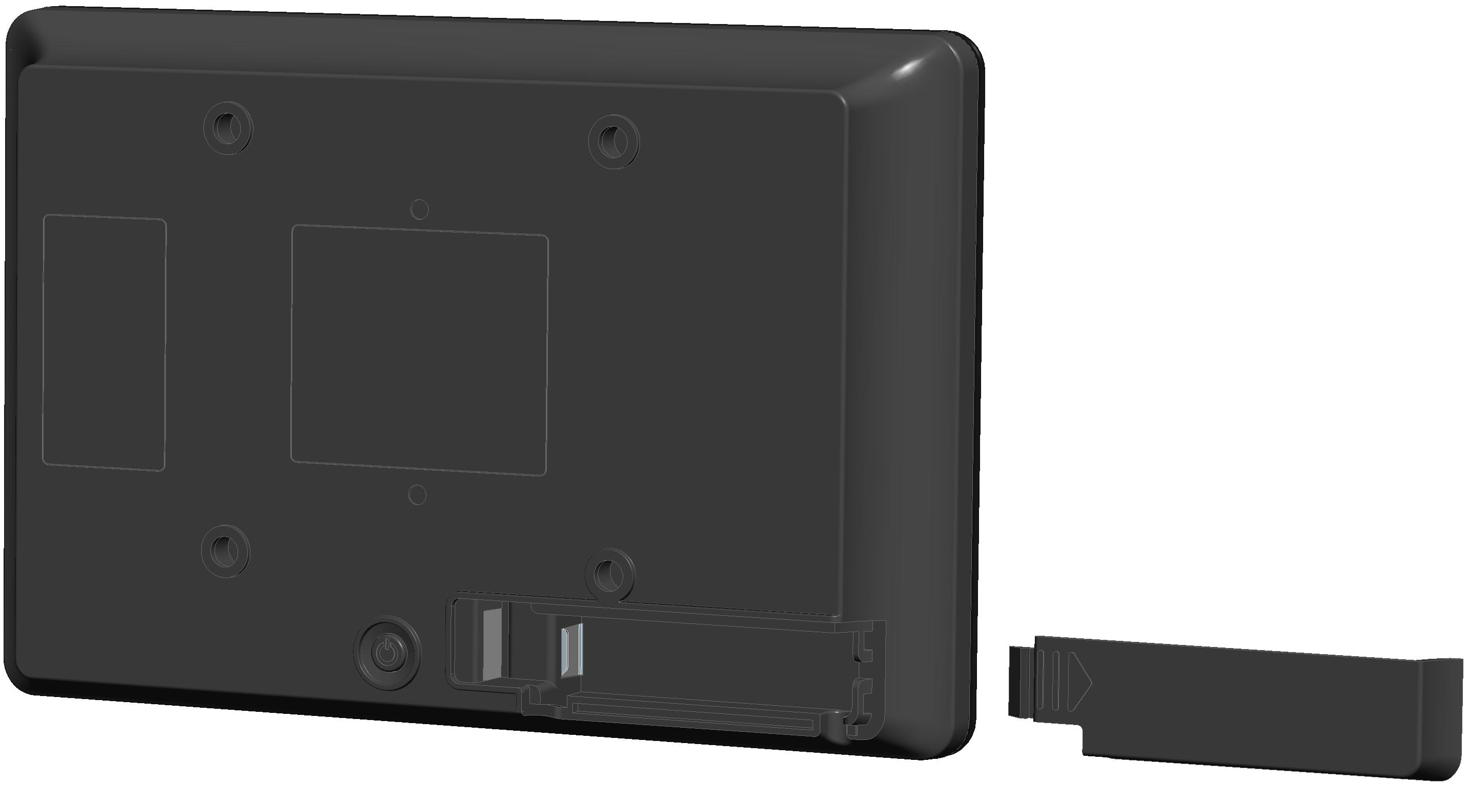
迷你 USB

触摸显示器连接
1. 将所提供的 USB Y 线缆的迷你 B 插头插入显示器上的迷你 USB 端口，将所提供的 USB Y 线缆的“数据线”接头插入您的电脑的某个 USB 端口。

注意：有些电脑不能从一个 USB 端口提供足够的电力给显示器。如果是这样，请将线缆的 Y 端上的“辅助电源线”USB 接头插入您的电脑上的另外一个 USB 端口。

2. 触摸显示器装运时处于 ON 状态：一旦在您的电脑上安装好 DisplayLink™ 驱动程序，您的显示器应显示视频。

安装 DisplayLink 软件驱动程序
DisplayLink 技术使得“USB 视频传输”成为可能。它使您的显示器能够使用一根 USB 线缆实现供电、视频传输和触摸信号传输。

注意：此显示器无法在启动过程中充当主显示器。必须使用另外一台显示器，以安装 DisplayLink 驱动程序。

适用于 Windows 7、XP 32 位（SP2 和 SP3）、Vista 32 位（SP1）或 Vista 64 位（SP1）操作系统的驱动程序位于随附您的触摸显示器提供的 CD 上。

在 Elo TouchTools CD 中的 USB Monitor 文件夹内查找详细的驱动程序安装说明。

安装触摸技术软件驱动程序

必须安装某些软件，才能让触摸显示器在您的计算机上发挥作用。

触摸显示器的 CD 上包含支持 Windows 7、XP、Vista、WePOS 及 32 位 Server 2003 和 2008 操作系统的驱动程序。

有关以下方面，请访问 www.elotouch.com：
- 最新的触摸驱动程序版本
- 附加触摸驱动程序信息
- 详尽的触摸驱动程序安装指南
- 用于其它操作系统的触摸驱动程序

第 3 章 - 装配

后部 VESA 安装
显示器后部提供了一个可拧入 M4 螺丝的四孔 75x75mm 安装面。符合 VESA FDMI 标准的安装编码为：VESA MIS-B, 75, C

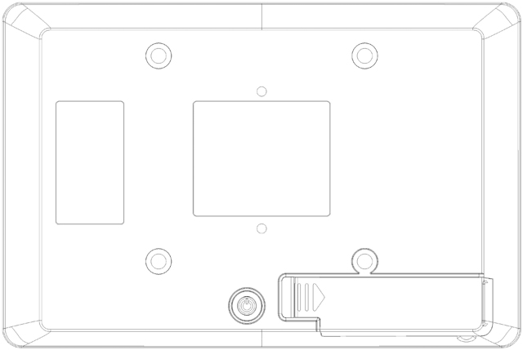

第 4 章 - 操作

电源
要打开或关闭触摸显示器，请按一下显示器背后的电源按钮。

系统在休眠和关闭模式下能耗较低。有关功耗规格的更多信息，请参考网站 http://www.elotouch.com 上的技术规格

触摸屏幕会使附加主机 PC 退出休眠模式（类似于移动鼠标或按键盘键）。

视频
按系统托盘中的显示器形状的图标可选择显示器选项。

在 Extend Mode（扩展模式）（默认）中，0700L 触摸显示器充当主显示器桌面的扩展桌面。0700L 触摸显示器和主显示器的分辨率保持不变。

在 Mirror（镜像）模式中，同样的视频分辨率、色彩深度和刷新率被发送到两台显示器。所发送的视频分辨率取决于主显示器的固有分辨率。对于固有分辨率高于 800x480（大多数情况）的主显示器，主图形设备将自动从其支持的分辨率中选择最高分辨率，以确保整个桌面与 0700L 触摸显示器相匹配。对于固有分辨率低于 800x480 的主显示器，桌面将在 0700L 触摸显示器上按原比例显示，以维持纵横比。

要了解关于显示器选项的更多详细信息，请查看 Elo TouchTools CD 上的“USB Monitor”（USB 显示器）文件夹中的驱动程序说明。

第 5 章 - 技术支持

如果您在使用触摸显示器过程中遇到问题，请参阅以下建议。
如果问题依旧，请联系本地经销商或 TE Touch Solutions 客户服务部。

常见问题解决方案

问题 | 建议的故障排除方法
系统开机时触摸显示器无响应。 | 检查 USB 线缆是否正确连接到显示器和电脑。  断开并重新连接 USB 线缆。
显示器无显示。 | 显示器或电脑模块可能处于休眠模式。按任意键/移动鼠标/触摸触摸屏，看看图像是否再次出现。  如果以上措施均无效，则重新启动 PC。
触摸功能无效 | 验证 PC 是否安装了最新的 Elo 驱动程序。执行随最新 Elo 驱动程序一同提供的校准例程。

技术援助

有关该设备的技术规格，请访问 www.elotouch.com/products
访问 www.elotouch.com/go/websupport 进行在线自助。
访问 www.elotouch.com/go/contactsupport 寻求技术支持。
有关世界各地的技术支持电话号码，请参阅本用户手册最后一页。

第 6 章 - 安全与维护

安全
为避免触电危险，请遵守所有安全注意事项，并且不要拆卸触摸显示器。这些设备不是用户可自行维修的设备。

触摸显示器外壳侧面和顶部的槽用于通风。请勿阻塞或将任何物品塞入通风槽中。

确保安装的准备符合“技术规格”一章中所列的规定环境条件。

保养和维修
以下提示有助于使触摸显示器保持在最佳运行状态：
- 断开交流电源线后再进行清洁。
- 请使用蘸有少量温和清洁剂的干净布来清洁显示设备的外壳。
- 保持触摸显示器干燥非常重要。请勿使液体溅到触摸显示器上或溅入其内部。如果进入液体，在再次开机之前，请有资质的服务技术人员对其进行检查。
- 请勿使用可能划伤表面的布料或海绵擦拭屏幕。
- 要清洁触摸屏，请将窗户或玻璃清洁剂倒在清洁布或海绵上。不要将清洁剂直接倒在触摸屏上。请勿使用酒精（甲醇、乙醇或异丙醇）、稀释剂、苯或其它有磨蚀作用的清洁剂。
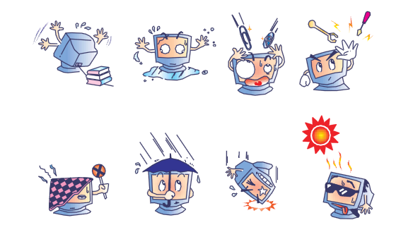

废弃电子电气产品 (WEEE) 指令
 | 本产品不应与家庭生活垃圾一同处理，应将其送往可进行回收和重复利用的工厂进行处理。

第 7 章 - 法规信息

I. 电气安全信息：
必须符合制造商标签上标明的额定电压、频率和电流要求。不遵守这些限制要求而连接到非指定电源将有可能导致操作不正常、设备损坏或火灾危险。
本设备内部没有操作人员可维修的部件。本设备会产生导致安全受到威胁的危险电压。只能由有资质的服务技术人员提供服务。
如果在将设备连接到电源之前遇到有关安装方面的问题，请联系有资质的电工或厂商。

II. 辐射和抗扰性信息
美国用户注意：本设备经测试符合 FCC 法规第 15 部分对 B 类数字设备的限制。这些限制旨在针对住宅内的有害干扰提供合理防护。本设备产生、使用并传播射频能量，如果不依照指示安装和使用将有可能对无线通讯产生有害干扰。
加拿大用户注意：本设备符合加拿大工业无线电干扰规定确立的对 B 类数字设备无线电噪声辐射的限制。
欧盟用户注意：请仅使用随设备提供的电源线和互连电缆。使用随附的电源线和电缆可以保证符合下列标准所要求的电气安全性或对放射或抗扰性 CE 标志认证：
本信息技术设备 (ITE) 必须在制造商标签上标有 CE 标志，它代表该设备已经过验证符合下列指示和标准：经检测本设备符合在欧洲标准 EN 55022 B 类中指出的 EMC 指令 89/336/EEC 以及在欧洲标准 EN 60950 中指出的低电压指令 73/23/EEC 中所规定的 CE 标志的要求。
所有用户通用信息：本设备产生、使用并传播射频能量。如果不依照本手册安装和使用，该设备可能会对无线电和电视通讯造成干扰。但不保证在任何特殊安装中由于特定场合因素不会发生此类干扰。

1) 为符合放射和抗扰性要求，用户必须遵守以下规定：
a) 在将此数字设备与任何计算机相连时只使用随附的 I/O 电缆。
b) 为确保合规性，请只使用由制造商提供的经认可的线缆。
c) 用户需注意未经合规责任方明确认可而对本设备进行改造或修改的行为将可能导致用户使用本设备的授权失效。

2) 如果本设备导致无线电或电视接收或者其他设备受到干扰：
a) 通过关闭和打开本设备验证放射源。
如果确定本设备产生干扰，请尝试使用以下一项或多项措施排除干扰：
i) 将本数字设备从受影响的接收机移开。
ii) 调整（转动）本数字设备与受影响的接收器的相对位置。
iii) 调整受影响的接收器的天线。
iv) 将本数字设备插入不同的交流电插座，使其与受影响的接收器处于不同的电路分支。
v) 断开或移除任何本数字设备未使用的 I/O 电缆。（无终端接头的 I/O 电缆是高 RF 放射级的潜在来源。）
vi) 仅将本数字设备插入有接地的插座。不使用交流电适配器插头。（移除或切断接地线会增加 RF 辐射级别，还会对用户产生致命的电击危险。）
如果您需要更多帮助，请联系经销商、制造商或有经验的无线电或电视技术人员。

III. 机构认证
本显示器已获得或声明以下认证和标志：
澳大利亚 C-Tick
加拿大 CUL, IC
欧洲 CE
日本 VCCI
墨西哥 NOM CoC
美国 FCC, UL

IV. 中国 RoHS
根据中国法律（电子信息产品污染控制管理办法），以下部分列出了该产品可能包含的有毒和/或危险物质的名称和含量。
组件名称 | 有毒或危险物质和元素
组件名称 | 铅 (Pb) | 汞 (Hg) | 镉 (Cd) | 六价铬 (Cr6+) | 多溴苯酚 (PBB) | 多溴二苯醚 (PBDE)
塑料零件 | O | O | O | O | O | O
金属零件 | X | O | O | O | O | O
线缆和电缆组件 | X | O | O | O | O | O
LCD 面板 | X | O | O | O | O | O
触摸屏面板 | X | O | O | O | O | O
PCBA | X | O | O | O | O | O
软件（CD 等） | O | O | O | O | O | O
O：指示该组件的所有同质材料中所含的这种有毒或危险物质的含量低于 SJ/T11363-2006 中的限制要求。
X：指示用于该组件的至少一种同质材料中所含的这种有毒或危险物质的含量高于 SJ/T11363-2006 中的限制要求。对于标有 X 的项目，已根据 EU RoHS 采取了豁免。

标记的解释
(1). 根据 SJ/T11364-2006 要求，电子信息产品标有以下污染控制徽标。该产品的环保使用期为 10 年。该产品在下列正常工作条件下不会泄漏或变异，因此该电子信息产品的使用不会导致任何严重的环境污染、然后身体伤害或对任何资产造成破坏。
工作温度：0-40/湿度：20%-80%（无冷凝）。
存放温度：-20~60/湿度：10%~90%（无冷凝）。

(2). 鼓励和建议按照当地法律回收并重用该产品。不应随意丢弃该产品。


V. 显示器规格
电气额定值：

输入：5VDC, 1A
工作条件：
温度：0°C - 40°C
湿度：20% 至 80%（无冷凝）
海拔高度：0 至 3,658m
储存条件：
温度：-20°C - 60°C
湿度：10% 至 90%（无冷凝）
海拔高度：0 至 12,192m

第 8 章 - 担保信息

除非本文或发给买方的订购确认书中另有规定，否则卖方应向买方担保所售产品无材料和工艺缺陷。触摸显示器、计算机模块及其组件的担保期为 3（三）年。

卖方对组件的模型寿命不作任何担保。卖方的供应商有可能随时或不时地对作为产品或组件出售的组件进行修改。

买方在发现任何符合以上担保条件的产品有缺陷时应立即书面通知卖方（任何情况下不应迟于发现问题后的三十天），通知时应合理地详细描述此类缺陷的现象，同时在可能的情况下应给卖方提供机会检查已安装好的产品。除非卖方以书面形式另有说明，通知必须在该产品的担保期内发送至卖方。在提交这种通知之后的三十天内，买方应将其认为有缺陷的产品用原包装箱或同等功效包装自费并自担风险送至卖方。

卖方在收到买方认定为有缺陷的产品并确认其不能满足上述质量保证后，将根据卖方的意愿，在适当的时间内，(i) 改进或修理产品；或 (ii) 调换产品。此类改进、修理或调换的费用以及通过最低保险将产品运回的费用应由卖方承担。买方应承担产品在运输中的丢失及损坏风险，并可对产品投保。如果卖方发现退回的产品并非有缺陷产品，买方须将发生的返程运输费用补偿给卖方。卖方可自行决定对产品进行改进或维修，并且这种改进与维修可在卖方设施或买方设施内进行。如卖方不能改进、修理或更换产品以符合上述保证要求，则卖方可自行决定向买方提供资金补偿，或者向买方帐户内划入产品购买价格减去在卖方提出的保证期内按直线方法计算的折旧金额之后的金额。

上述补救措施为在符合产品担保条件时卖方向买方提供的唯一补救。除上述明示担保外，卖方对其产品、针对任何用途的适用性、质量、适销性、非侵权性等不做任何其他担保，无论明示还是暗示。卖方的员工或任何其他人无权对产品做出上述担保以外的任何担保。卖方的产品担保责任是有限的，至退还产品购买价格为止。在任何情况下，卖方对买方的产品采购费用或安装的相关产品或任何特定的、相因而生的、间接的或意外损坏不负任何责任。

买方承担风险并同意补偿卖方以下或使卖方免受以下责任引起的损失：(i) 评定产品是否满足买方的用途要求，包括任何系统设计或图纸；(ii) 确定买方所用产品是否符合适用法律、法规和标准。买方应对与包含或集成了卖方生产或提供的产品或组件有关、或源自这样的产品的所有担保和其他权利要求承担全部责任。买方独立地对任何与买方制造或授权的产品相关的声明及担保负责任。买方应赔偿卖方，并使卖方免受任何与买方产品或相关产品代理或担保相关的责任、索赔、损失、费用或花费（包括合理的律师费用）。

请访问我们的网站！

www.elotouch.com

获得最新的...
- 产品信息
- 规格信息
- 新闻事件
- 新闻发布
- 软件驱动程序
- 触摸显示器新闻快讯

联系我们
要获得更多的 Elo 触摸解决方案深层次信息，请访问我们的网站 www.elotouch.com 或直接致电最近的办事处：

  北美 | 电话 800-ELO-TOUCH | 欧洲 | 亚太地区 | 拉美
  Elo Touch Solutions | 电话 +1-408-597-8000 | 电话 +32(0)(16)704 500 | 电话 +86 (21) 3329 1385 | 电话 +1-786-923-0251
  1033 McCarthy Blvd | 传真 +1-408-597-8050 | 传真 +32(0)(16) 704 549 | 传真 +86 (21) 3329 1400 | 传真 +1-305-931-0124
  Milpitas, CA 95035 | customerservice@elotouch.com | elosales@elotouch.com | www.elotouch.com.cn | www.elotouch.com.ar
  北美 | 电话 800-ELO-TOUCH | 欧洲 | 亚太地区 | 拉美
  Elo Touch Solutions | 电话 +1-408-597-8000 | 电话 +32(0)(16)704 500 | 电话 +86 (21) 3329 1385 | 电话 +1-786-923-0251
  1033 McCarthy Blvd | 传真 +1-408-597-8050 | 传真 +32(0)(16) 704 549 | 传真 +86 (21) 3329 1400 | 传真 +1-305-931-0124
  Milpitas, CA 95035 | customerservice@elotouch.com | elosales@elotouch.com | www.elotouch.com.cn | www.elotouch.com.ar
  北美 | 电话 800-ELO-TOUCH | 欧洲 | 亚太地区 | 拉美
  Elo Touch Solutions | 电话 +1-408-597-8000 | 电话 +32(0)(16)704 500 | 电话 +86 (21) 3329 1385 | 电话 +1-786-923-0251
  1033 McCarthy Blvd | 传真 +1-408-597-8050 | 传真 +32(0)(16) 704 549 | 传真 +86 (21) 3329 1400 | 传真 +1-305-931-0124
  Milpitas, CA 95035 | customerservice@elotouch.com | elosales@elotouch.com | www.elotouch.com.cn | www.elotouch.com.ar
  北美 | 电话 800-ELO-TOUCH | 欧洲 | 亚太地区 | 拉美
  Elo Touch Solutions | 电话 +1-408-597-8000 | 电话 +32(0)(16)704 500 | 电话 +86 (21) 3329 1385 | 电话 +1-786-923-0251
  1033 McCarthy Blvd | 传真 +1-408-597-8050 | 传真 +32(0)(16) 704 549 | 传真 +86 (21) 3329 1400 | 传真 +1-305-931-0124
  Milpitas, CA 95035 | customerservice@elotouch.com | elosales@elotouch.com | www.elotouch.com.cn | www.elotouch.com.ar

版权所有 2015 Elo Touch Solutions, Inc. 保留所有权利。

